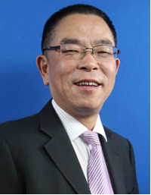
安岷老师 精益生产管理专家
35年制造业管理实战经验
18年生产管理培训咨询经验
暨南大学管理学院EDP特聘讲师
深圳大学管理咨询研究中心研究员
中国企业联合会认证高级管理顾问
曾任：湖南叉车总厂 | 厂长兼党委书记
曾任：湖南衡阳造纸厂 | 厂长
曾任：深圳市绿居装饰有限公司 | 副总
曾任：深圳奔达尔制冷设备有限公司 | 生产副总
成果之作：《衡阳拖拉机厂八七标准工时方案》、《全面计划管理微电脑管理程序》
研究方向：生产管理、现场管理、一线生产管理者领导艺术

安岷老师曾担任多家国有和民营企业总经理和高层管理，为韩国著名企业三星集团做过5S咨询服务，任首席顾问；中南大学、湖南大学、武汉大学、暨南大学等多家大学特聘教授；在全国做过的公开课和内训课程达2000多场，培训过的企业达1000余家，培训过的学员达84000余人。

经典案例：
■安岷老师在烟台讲《金牌班组长五项修炼》大课，讲完之后，马上给企业客户迎来18天内训课程，效果非常好；
■安岷老师在义乌讲《金牌班组长五项修炼》大课，参加学员是400人，第一天课程完了之后，学员都回去打电话给老板，说安老师的课程讲得太好了，赶紧过来听听，结果第二天就来了200位老板；
■安岷老师在东风、中车等许多企业讲《生产计划与物料管理》，学员纷纷表示从来没有想到生产计划要这么做，受益匪浅。
■安岷老师为四川辉达管业做《生产计划与物料管理》咨询，通过半年的生产计划体系改造，包括原材料、在制品和产成品库存积压资金降低40%以上，准时交货率提升50%以上，获得企业高度好评。
■安岷老师在惠州利兴纺织有限公司讲《精益生产实战技法》两天内训课程，课后利兴公司老板当场与安老师签订了80多万的一年半的培训加辅导项目。项目结束后企业的库存资金降低了40%，交货期缩短了30%。
■安岷老师在郑州讲《金牌班组长五项修炼》大课，课后第二天企业老板寄来封信给安老师，其中信里这样写道：（安老师，我昨天听了您的课程感触很深，听了这么多场课程，您讲的课程对我帮助太大，从未有过这样的感触，晚上睡觉是哭了醒,哭了睡,醒了哭啊，给我们企业带来很宝贵的经验）至今安老师还把这封信保存着呢。

主讲课程：
《5S现场管理与目视化管理在实践中的运用》
《PMC生产计划与物料管理》
《生产管理问题分析与解决》
《精益生产实战技法》
《TQM全面质量管理》
《智能化工厂管理与应用》
《TWI督导人员训练》
《生产班组长6门必修课》

授课风格：
- 授课以互动、情景式培训见长，注重受训人员的感悟及参与。
- 通过各种实际案例及管理游戏等方式充分调动参训人员的培训激情，能将枯燥无味的生产课程讲得与销售课程同样精彩！

部分服务企业：
电子、电器、电力行业：深圳市泰昂电子、东莞东阳光电容器、江门声辉电器、惠州大亚湾光弘科技电子、TDK东莞长安华南电子厂（日资）、广州市雅江光电设备、惠州住成电装（日资）、东莞市爱铭数码电子（韩资）、深圳市国电科技、番禺八马蓄电池、珠海市云田电器、东莞光荣电业（港资）、广州梁氏通讯电器（港资）、佛山市广特电器、东莞元博电子（台资）、无锡飞翎电子、深圳南玻伟光导电模、深圳南玻电子、无锡市好达电子、无锡汉神电气、惠亚中山皆利士多层线路版、东莞科泰电子（芬兰）、天津市特变电工变压器、无锡市惠丰电子、信佳电子（深圳）、常州市快客电子设备、广州金溢科技、常州市云宇电子、乐域（东莞）塑胶电子制品、贵州国电电力织金发电厂、大唐电力、三门峡电力、东莞万迪电子、诺基亚、昂扩电子、成都三峡集团向家坝电厂、深圳华侨水电、宁波三星电气、西安西电变压器、深圳市帝晶光电股份有限公司、西电集团变压器公司……
机械、钢铁、五金行业：广东超华科技、东风雪铁龙、台翰模具制品（东莞）（台资）、惠州市银基电池配件（港资）、中山宝宝好日用制品、深圳锦祥实业（港资）、汇鸿塑胶五金制品（深圳）、深圳雅致五金厂（港资）、惠州富士精工（日资）、新会英姿五金制品、淄博义升环保设备、无锡美业机械制造、佛山市迅发陶瓷机械制造、苏州金鼎冶金（台资）、南京华舜轮毂、南京晨灿机械制造、无锡市冠云换热器、无锡市双翼消声器、广东康力日用品、泰安远东国际贸易、国泰精密机件（无锡）（港资）、广州雄义精密五金、南京民光高压油管厂、四川蓝星机械、佛山显威五金塑料制品、山东浩信机械、无锡德昶精密铸造、四川东汽铸造、淄博功力机械制造、东莞利成家具配件、洛阳LYC轴承、天津昊拓汽车检具、常熟华新特殊钢（台资）、佛山市威玮机械、佛山市巨大铝业、平顶山隆鑫三轮摩托车、深圳市长圆新材料股份、天津华北集团、东莞市金河田实业、昆明铁路车辆段、江苏一环环境工程、无锡钱桥带钢、无锡嘉龙铜业、常州鸿宝机械、福建闽侯闽兴编织品、常州盛德钢管、郑州市萨辛、江阴市华方科技合纤、江阴市勤丰金属制品、江阴市马镇南阳五金厂、无锡市金磊车辆部件、山东华兴机械股份、恒鑫（常州）精机（台资）、无锡市华昌特种铸造厂、东莞精辉表业（港资）、河南济源兴华机械、河南濮阳油田信宇机械化工、四川威远银星实业、深圳市骏达制造厂、常州市康利达顶尖模具、江苏华远电缆、江苏广汇电缆、徐州东亚钢铁、神华宁夏煤业集团、山推道路机械有限公司……
包装、印刷行业：深圳市华力包装贸易、深圳敦煌柯式印刷、深圳市国瑞印刷中心、建泰印刷（东莞）（港资）、江苏申乾印务、常熟方正塑料彩印包装、临沂恺贝包装印刷、东莞晨光印刷（港资）、佛山华新包装股份、临沂太平洋印刷包装……
纺织、服装、鞋业：东莞宝德制衣（港资）、无锡洁隆纺织品、江阴南泰家纺用品、山东银仕来集团、佛山南海嘉恒鞋厂、江苏常熟艺博服装辅料、无锡爱博纺织服饰、火天集装袋（南京）、广州新澳翔服装、广州卡美多鞋业、江阴悦达印染、常熟创宇织造、深圳瑞基手袋、常熟市曲美制衣、东莞捷西皮革制品（台资）、淄博鑫东海服装、青岛大兴服装、东莞爱华服装人体模型（港资）、江苏洲艳服装、中山通伟电脑车花制衣厂（澳资）、中山明兴毛织厂、常熟王牌龙服饰、东莞兆凯制衣厂（港资）、东莞润田服装工艺（港资）、江阴吴盛纺织、江苏润禾纺织、山东德信皮业、东莞华坚鞋业集团、江阴世纪龙制衣、江苏云蝠服饰股份、新腾纺织服装、利兴纺织国际有限公司（返聘10期）……
注塑、玩具、文具行业：惠州速力特注塑（韩资）、华丰隆玩具（深圳）（港资）、深圳益智玩具食品（港资）、广州凯歌文具、淄博齐凯塑业、长安美太玩具……
家具、建材、陶瓷不锈钢行业：南海鸿兴海绵、佛山市建缘不锈钢制品、佛山市南海活力家具、广州西野展示家私、东莞杰高音响家具、佛山南海双兴不锈钢、中山市华盛家具制造、成都好风景实业、成都南方家私、变色龙家私、广东欧派家居、天津欧派厨具、佛山南海瑭虹建材、佛山安基装饰地砖、山东汇源建材集团、美的厨房……
化工、能源、矿业、船舶行业：惠州忠信化工（港资）、山东贝斯特化工、南京银茂铅锌矿业、山东力诺瑞特新能源、湖北大峪口化工、香港加德士华南投资、广州安泰化学、山东齐隆化工股份、广州中船远航文冲船舶工程、无锡东沃化能、深圳市蛇口SCT集装箱码头、深圳赤湾集装箱码头、内蒙古博源集团、江阴市安基橡胶工业、四川省芙蓉矿业、上海超日（洛阳）太阳能、招商局重工（深圳）、江苏耕耘化学、湖南尤特尔生化、史丹利（中山）工具、四川福华农科投资集团、重庆望江工业、重庆燃气、云南省后所煤矿、西安高新区热力、昆明盐矿、云南华新水泥建材投资有限公司、唐山三友热电有限责任公司、唐山三友化工股份有限公司纯碱分公司、广地化工、中钨高新、哈尔滨锅炉厂、中船黄埔文冲船舶有限公司、德瑞石油装备青岛有限公司……
玻璃、光学、灯具、工艺装饰行业：东莞石龙京瓷光学（日资）、东莞信义玻璃控股（港资）、东莞泰德灯饰（港资）、深圳南玻集团、中山市欧帝尔电器照明、济南力诺玻璃制品、石家庄市华莹玻璃制品、明月光学、深圳宝吉工艺装饰（美资）、志麟艺品实业（惠阳）（台资）……
造纸、纸制品行业：中山市宝丽纸业、惠州惠华纸业、天津茂海纸业印刷、常州市迪恩电池材料、淄博仁丰纸业、临沂凯得晟纸品、江阴市华宝纸业、广州新华印刷厂……
烟酒、食品、药业行业：江西广丰卷烟厂、成都刀郎酒业、深圳维他（光明）食品饮料、无锡健特药业、山东渤海实业股份、北京麦邦食品、四川高金食品股份、沈阳辉山乳业、湖北惠生药业、四川好医生药业集团、云南烟叶复烤、江西中烟广丰卷烟厂、国药集团、五粮液旗下的环球集团、云南烟草集团、常德卷烟厂、江中药业、红塔辽宁烟草有限责任公司沈阳卷烟厂……
其他大型制造行业：深圳市皮革协会、深圳市嘉旺饮食连锁、深圳市龙岗交通规划研究中心、深圳市万信达环境绿化、佛山市伊丽莎白（国际）美容美体中心、深圳日本电计株式会社（日资）、深圳市福景莱贸易、深圳市相互广告、深圳市华熙汽车销售、苏州开元物流、光大水务（济南）有限公司二厂、临沂市政工程、唐山轨道客车（中国北车）、海南蓝岛环保产业股份、长春一汽轿车股份、上海林内有限公司、四川金广实业集团、浙江华友钴业股份、襄樊德纳车桥、南京康尼机电股份、山东新大洋电动车、洛轴有限公司、株洲南车集团、广州移动、珠海金邦达保密卡、杭州地铁运营分公司、航天科工集团动力技术研究院、上海中世物流、中联重科、宁波率先减压阀有限公司、北京城市排水集团、太原重工滨海公司、四川省宜宾环球集团有限公司、山东科瑞集团、兖矿东华重工……

荣誉与奖励：
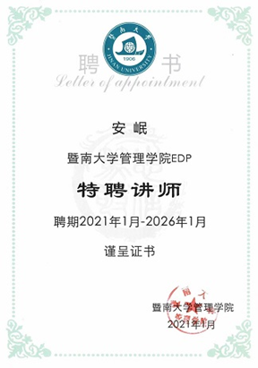 | 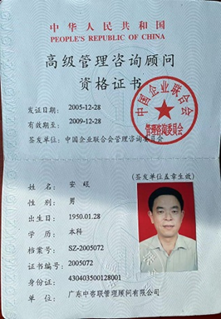
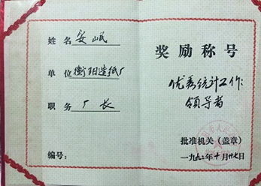 | 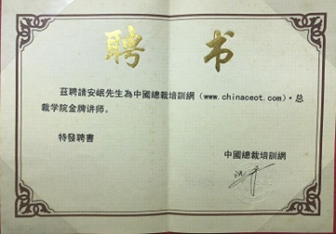
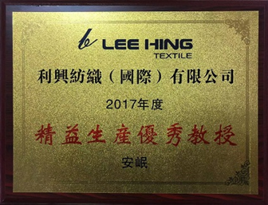

部分授课照片：
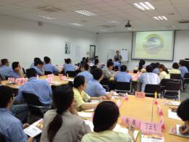 | 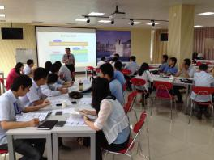
上海林内公司  《QCC小组活动的推广与执行》 | 成都三峡集团向家坝电厂  《5S管理》
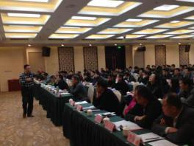 | 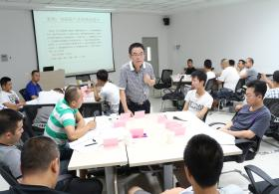
神华宁夏煤业集团  《金牌班组长》 | 一汽轿车  《新入职班组长现场管理能力提升》
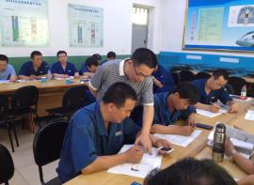 | 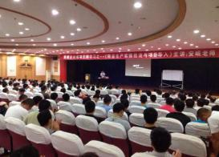
唐山北车  《准时化生产》 | 淄博公开课  《精益生产》
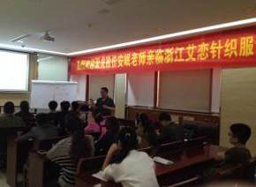 | 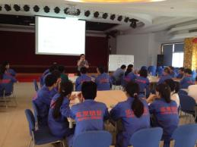
浙江艾恋服饰  《金牌班组长》 | 浙江华友钴业股份  《TWI督导人员训练》
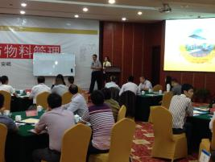 | 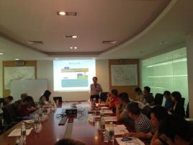
无锡公开课  《生产计划与物料管理》 | 深圳华侨水电  《6S现场管理实务》
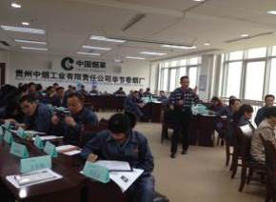 | 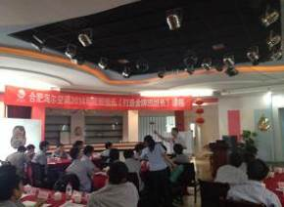
贵阳中烟毕节卷烟厂  《生产计划与成本管理》 | 合肥海尔空调  《金牌班组长》
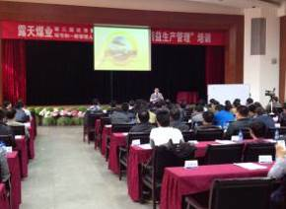 | 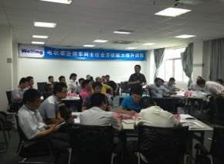
霍林郭勒霍煤集团  《精益生产》 | 广州威灵电机  《车间主任技能提升》
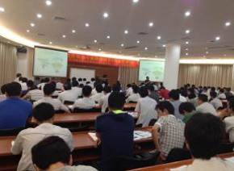 | 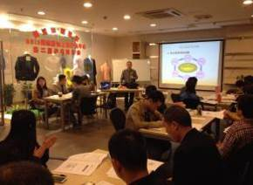
广州欧派家具  《金牌班组长》 | 上海伟志集团股份有限公司  《采购管理》
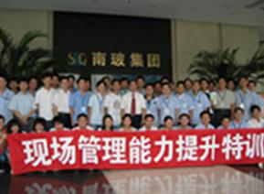 | 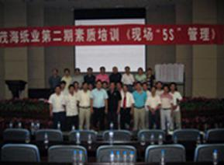
南玻集团  生产主管现场管理能力提升 | 茂海纸业  生产计划与物料管理PMC
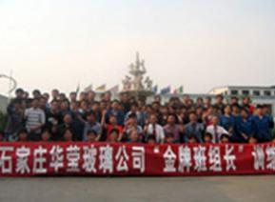 | 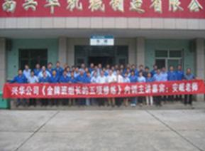
石家庄华莹玻璃公司  金牌班组长管理提升 | 兴华机械制造有限公司  生产成本的控制与压缩
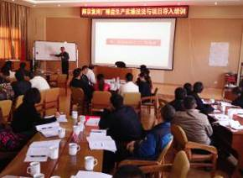 | 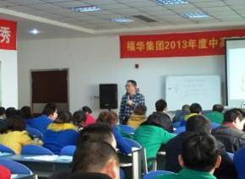
云南烟叶复烤公司  《精益生产和项目导入》 | 四川福华公开课  《生产成本的控制与压缩》

